Com o intuito de minimizar o consumo de energia elétrica foi empregado o modo sleep para o painel solar em ambas as estações de monitoramento. Esse modo consiste em acionar o desligamento do painel solar através do microcontrolador. Dessa maneira, ao invés do sistema de alimentação operar durante o período de 24 horas, ele passa a ser acionado a cada 15 minutos para a realização das medições. Segundo … não há necessidade de coletar dados do solo e do clima ao longo do dia, a cada 15 minutos é suficiente para a correta caracterização do solo e das condições climáticas.

Portanto, se considerarmos que tanto a Estação do Solo e a Estação Clima-Solo operaram por 24 horas, ao multiplicarmos a potência pelo tempo de uso diário tem-se como resultado o consumo diário de 258,6 Wh para a Estação do Solo e 372,02 Wh para a Estação Clima-Solo, como mostra a Tabela X.

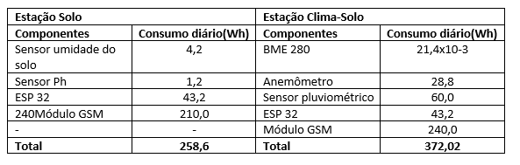

Tabela X: Consumo diário das estações do A2P2 para o período de operação de 24 horas.

Em comparação com os resultados obtidos para o consumo diário total com medições a cada 15 minutos da tabela e da tabela, para o período de 24h houve um aumento do consumo de 253,9 Wh na estação do solo e 238,29 Wh na estação clima-solo. Desse modo, o uso do modo sleep proporciona uma melhor eficiência energética, principalmente na estação do solo, onde há uma redução de 54% do consumo. A estação clima-solo apresenta uma redução menor, de 1,8% uma vez que o anemômetro e o sensor pluviométrico foram dimensionados considerando o pior dos cenários: ventos frequentes e chuvas prolongadas durante o dia.

Estação Solo

|  |  |  |  |  |  |
| --- | --- | --- | --- | --- | --- |
| **Componentes** | **Tensão** | **Corrente** | **Potência** | **Tempo de uso diário** | **Consumo diário** |
| Sensor de umidade do solo | 5 V | 35 mA | 0,175 W | 24 h | 4,2 Wh |
| Sensor de ph do solo | 5 V | 10 mA | 0,05 W | 24 h | 1,2 Wh |
| ESP 32 | 3,6 V | 0,5 A | 1,8 W | 24 h | 43,2 Wh |
| Módulo GSM | 5 V | 2 A | 10 W | 24 h | 210 Wh |
| **Total** | 18,6 V | 2,545 A | 2,266 W | - | 258,6 Wh |

Estação Clima-Solo

|  |  |  |  |  |  |
| --- | --- | --- | --- | --- | --- |
| **Componentes** | **Tensão** | **Corrente** | **Potência** | **Tempo de uso diário** | **Consumo diário** |
| Sensor BME 280 | 3,3 V | 2A | 8,91 µW | 24 h | 21,4mWh |
| Anemômetro | 24 V | 0,05 A | 1,2 W | 24 h | 28,8 Wh |
| Sensor do índice pluviométrico de chuva | 5 V | 0,5 A | 2,5 W | 24 h | 60 Wh |
| ESP 32 | 3,6V | 0,5 A | 1,8 W | 24 h | 43,2 Wh |
| Módulo GSM | 5 V | 2A | 10 W | 24 h | 240 Wh |
| **Total** | 41 V | 5,05 A | 5,741 W | - | 372,02 Wh |

Economia de consumo de 253,9 Wh na estação do solo e 238,29 Wh na estação clima´solo